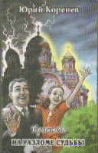
В романе события в России развиваются в 21 веке. Интриги, неожиданные повороты событий, все это вы найдете в книге с неожиданным финалом.

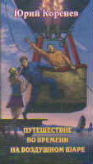
Отважные воздухоплаватели в Гималаях на святой горе Кайлас встретились с загадочными явлениями, которые привели к неожиданным открытиям и радикально изменили их представления о происхождении жизни на Земле...
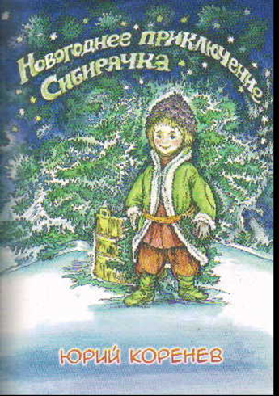
Перед Новым годом в семье Сони С Перед Новым годом в семье Сони Сибиряк поставили ёлку, привезённую из леса. В её ветвях оказался маленький человечек в странной ячеистой коричневой шапке, в сапожках и в шубке. Оказалось, что это Сибирячок специально спрятался в ветвях ели, чтобы попасть в гости к девочке.

Составитель: Просекина О.В.
МБОУ г. Иркутска СОШ №57
Информационно-библиотечный центр

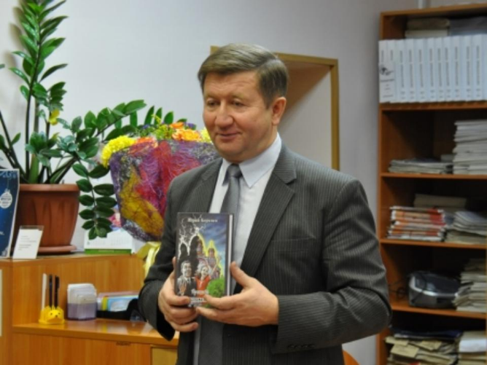

Писатели Иркутска

Коренев
Юрий Диомидович

Иркутск, 2021

КОРЕНЕВ

ЮРИЙ ДИОМИДОВИЧ
Прозаик, кандидат медицинских наук, депутат Иркутской городской думы. Автор 15 научных трудов, двух изобретений. Член Союза писателей России (Иркутская областная писательская организация).
Родился в Иркутске в 1958 г.
Увлечение литературой вылилось в создание нескольких романов, повестей, рассказов, сказок, написанных как в приключенческом жанре, так и в традиционном повествовании.
Автор восьми книг: «Иркутские истории», «Тайна подземной паутины», «Путешествие во времени на воздушном шаре», «Предчувствие», сборника рассказов на французском языке «La malédiction du chaman», романа «Проект 38. На разломе судьбы», сказки «Новогоднее приключение Сибирячка», пьесы «Гонимые честью».
Писатель является финалистом четырех международных литературных конкурсов: «Новые имена», «Славянские традиции», «Белая скрижаль», VIII Международный Славянский литературный форум «Золотой Витязь», участник международной книжной ярмарки в Париже. Юрий Коренев награждён почётным знаком «Изобретатель СССР». Является лауреатом I Всесоюзного фестиваля самодеятельного художественного творчества трудящихся (1976–1977). Пел в хоре. Любит баскетбол, волейбол, горные лыжи. Живет в Иркутске.

Первая книга Юрия Коренева "Иркутские истории" увидела свет в 2009 году и была тепло встречена читающей публикой.
В книгу вошли повесть и рассказы.

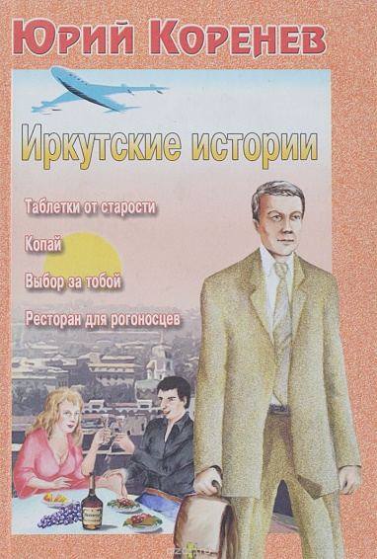

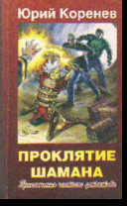
В книгу Юрия Коренева "Проклятие шамана" вошли остросюжетные рассказы из цикла "Приключения частного детектива Краснощекова", а также рассказы автора на другие темы, написанные в последнее время.
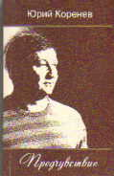
В книге "Предчувствие" собраны лучшие рассказы Юрия Коренева, дополненные новыми произведениями.

